Årsrapport og Regnskap

2017

Lund Kirkelige Fellesråd

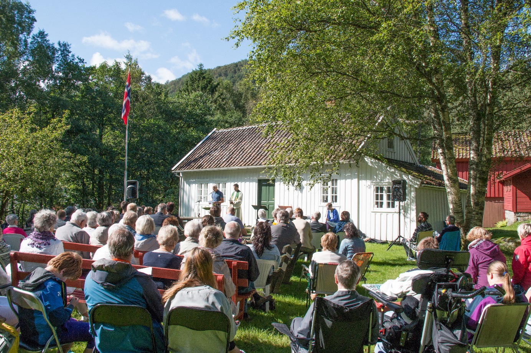
VISJON FOR VIRKSOMHETEN

- Offisiell oppgave.
Lund kirkelige fellesråd er forvaltningsorgan for soknene når det gjelder arbeidsgiveransvar, eiendomsforvaltning, kirkegårdsdrift, økonomi, planlegging og menighetsutvikling.
- Visjon for ansatte.
Lund kirkelige fellesråd sin visjon er et godt arbeidsmiljø hvor ansatte trives med å bruke sin faglige dyktighet, kreativitet og samarbeidsvilje på en selvstendig og ansvarlig måte. Det arbeides ut fra prinsippet om målstyring.
- Visjon om tillit.
Lund kirkelige fellesråd vil at både soknene og enkeltmennesker i alle livets faser skal oppleve tillit ved å bli møtt på en god og ansvarlig måte av de ansatte. Alle skal ha tillit til at kirkebygg og kirkegårdsdrift blir ivaretatt på en tilfredsstillende måte

Kirkelig fellesråd
Kjell Erfjord (leder), May-Lill Stene (nestleder), Inge Høines, Bjørn Tore Hovland, Knut Svenning (geistlig representant) og Andreas Steinberg (kommunal representant). Kirkevergen er sekretær og saksbehandler. Rådet har hatt 5 møter og behandlet 21 saker.

Administrasjonsutvalg
Inge Høines(leder), Kjell Erfjord(nestleder), Solvor K Konstali (ansattrepr).
Kirkevergen er sekretær og saksbehandler. Utvalget har hatt 2 møter og behandlet 3 saker.

Samarbeid med kommunen
En god samhandling og kommunikasjon med kommunen er viktig. Dette oppleves å fungere bra og nevner særlig det positive samarbeidet med PNM.

Samarbeid med soknene
Ansatte ved kirkekontoret koordinerer arbeidet i soknene, sakslister og oppfølging fra rådsmøtene. Kirkevergen er saksbehandler og sekretær for kirkelig fellesråd, administrasjonsutvalget, Lund menighetsråd og Heskestad menighetsråd.

Generelt
- Budsjett og regnskapsansvar for kirkelig fellesråd og menighetsråden
- Koordinering av den daglige virksomhet ved kirkekontoret
- Saksbehandling for menighetsrådene og fellesrådet
- Personalansvar for tilsatte hos kirkelig fellesråd
- Drift og vedlikehold av kirkegårdene (tjenesteyting fra Lund kommune)
- Vedlikeholdsansvar for kirkebyggene
- Planarbeid
- Informasjonsarbeid
- Lund kirkelige fellesråd er en IA-bedrift

Organisasjonskart

Lund
menighetsråd

Lund
Kirkelige fellesråd

Heskestad
menighetsråd

Kirkevergen

HESKESTAD
KIRKE

Kantor
Klokker
Kirketjener

Sekretær
Trosopplærer
LUND
KIRKE

Kantor
Klokker
Kirketjener
.

Personell
Kirkevergen er daglig leder for kirkelig fellesråd sin virksomhet.
Yrkesgrupper, antall, stillingshjemler : | St.hj. | St.ant. | St.-%
Kirkeverge | 1 | 1 | 100
Adm.sekretær | 1 | 1 | 40
Kantor | 1 | 1 | 80
Trosopplærer | 1 | 1 | 50
Kirketjener | 1 | 1 | 30
Klokker | 2 | timebasert | 9 *
SUM | 7 | 5 + | 309

Ansatte pr. 31.12.17

Gretlies Rusdal | Kirketjener, Lund
Tone Skjærpe | Kirketjener, Heskestad
Edith Sandsmark | Klokker, Heskestad
frivillige | Klokker, Lund
Bente Brogeland | Trosopplærer, vikar
Elisabeth Tønnessen | Adm.sekretær
Solvor K Konstali | Kantor
Terje Sindland | Kirkeverge
Kirkebyggene
Vedlikehold av kirkebyggene er en prioritert oppgave. Kirkebyggene har en bra standard for vedlikehold. Det gjennomføres årlig el.kontroll. Merknader for el.kontrollene er rettet op. Årlig brannøvelse.
Ved Lund kirke er det :
- montert rampe med universal utforming. Dette for å bedre rømningsveiene.
- montert fiber
- transportabel «lydanlegg»
- maling av bårehus og servicebygget
- godkjent rentekomp.ordning for vedlikehold av kirkeorgelet og teknisk anlegg. (finansiering er ikke avklart)
Ved Heskestad kyrkje er det :
- Det er ENØK for varmestyring
- anskaffet sykebåre
- godkjent rentekomp.ordning for teknisk anlegg. (finansiering er ikke avklart)

Kirkegårder
Det er fokus på bra standard og vedlikehold for kirkegårdene. For 2017 er det gjennomført vedlikeholdstiltak for gangvegene.
Kirkelig fellesråd koordinerer avtaler for stell av gravsteder.
Ferdig planarbeid for resterende del av kirkegårdsmuren for bygging i 2018. Ved Heskestad gamle kyrkjegard er det avtalt planarbeid med Arkeologisk Museum i Stavanger for renovering av gravminnene og med NIKU for gjennomføring geomålinger for terrenget. Nevnte tiltak gjennomføres i 2018

Økonomi
- Driftsregnskapet 2017 for Lund kirkelig fellesråd legges fram med et negativt netto driftsresultat på 42.411 kroner. Året før var dette resultatet negativt med 53.854 kroner.
- Etter bruk av og overføringer til fond, er det et merforbruk på 58.312 kroner.
- Investeringsregnskapet er gjort opp med et regnskapsmessig merforbruk på 59.953 kroner
- Målsettingen er at disposisjonsfondet ikke er mindre enn 10 % av brutto driftsutgifter, dvs. 378.000 kr. Det er i 2017 brukt 53.322 kroner av fondet. Ved årets slutt, 2017, er det 199.175 kroner på fondet. Fondet er under målsetting på 10 %.
- Overføring fra Lund kommune til driftsformål i 2017 var på 2.252.000 kroner.
- Det er ikke brukt av ubundet investeringsfond for å dekke årets investeringer
- For øvrig vises til de økonomiske oversikter som framgår av regnskap og noter.
- De kommunale rammeoverføringene oppleves stramme

Statistikk
Kirkelige handlinger (forrige år i parentes)
- Dåp – 27 stk (25)
- Vigsler – 9 stk (9)
- Konfirmanter –20 stk (24)
- Begravelser – 19 stk (24)
- Ved ofringer, basar og givertjeneste ble det samlet inn 388.576 kroner
(Lund – 343.963 kroner -55.604 kroner til egen virksomhet)
(Heskestad 44.613 kroner – 17.434 til egen virksomhet)

BESKRIVELSE | Lund | Heskestad | Totalt
Gudstjenester søn og hellidager 2017 | 44 | 18 | 62
Gudstjenester søn og hellidager 2016 | 42 | 21 | 63
Gudstjenester søn og hellidager 2015 | 43 | 18 | 61
Andre gudstjenester 2017 | 11 | 2 | 13
Andre gudstjenester 2016 | 14 | 3 | 17
Andre gudstjenester 2015 | 8 | 2 | 10
Gudstjenester - deltakere 2017 | 5243 | 1046 | 6289
Gudstjenester - deltakere 2016 | 5372 | 1319 | 6691
Gudstjenester - deltakere 2015 | 5313 | 1203 | 6516
Dåp 2017 (*utenbygds) | 22/*2 | 5/*0 | 27/*2
Dåp 2016 (*utenbygds) | 18/*4 | 7/*2 | 25/*6
Dåp 2015 (*utenbygds) | 20/*2 | 3/*0 | 23/*2
Bryllup 2017 | 6 | 3 | 9
Bryllup 2016 | 9 | 0 | 9
Bryllup 2015 | 6 | 0 | 6
Begravelser 2017 | 14 | 5 | 19
Begravelser 2016 | 22 | 2 | 24
Begravelser 2015 | 25 | 3 | 25
Konfirmanter 2017 | 17 | 3 | 20
Konfirmanter 2016 | 19 | 5 | 24
Konfirmanter 2015 | 34 | 1 | 35

H – Hovedmålsettinger 2018-2021
- God oppfølging av organisasjonen sin drift og økonomiske rammer
- Gjennomføre en drift som samsvarer med de økonomiske rammer
- Økonomisk rammeoverføring fra kommunen som sikrer en nøktern og selvstendig drift. Rammene må være slik at det motiverer og samtidig bekrefter en ansvarlig drift innenfor de gitte rammer.
- Overføring av driftsmidler til menighetsrådene i tråd med kirkeloven sine rammer.
- Vedlikeholdsplan.
- Disponere nødvendige driftsmidler for å kunne utføre fortløpende og nødvendige vedlikeholdsarbeider ved kirkebygg og kirkegårder
- Gode rutiner for rapportering til menighetsråd og kirkelig fellesråd
- Videreutvikle nøkkelverdier i organisasjonen som samarbeid, åpenhet, tillit og lojalitet. Et slikt arbeid må foregå hele tiden
- Fokus på godt arbeidsmiljø og trivselstiltak for de ansatte
- Videreutvikle trosopplæringen i menighetene

Vedtatt av
Lund kirkelige fellesråd
24.04.2018 – KF-sak 02/18

